公司代码：603191 公司简称：望变电气

重庆望变电气（集团）股份有限公司
2025年年度报告摘要

第一节 重要提示

本年度报告摘要来自年度报告全文，为全面了解本公司的经营成果、财务状况及未来发展规划，投资者应当到www.sse.com.cn网站仔细阅读年度报告全文。

本公司董事会及董事、高级管理人员保证年度报告内容的真实性、准确性、完整性，不存在虚假记载、误导性陈述或重大遗漏，并承担个别和连带的法律责任。

公司全体董事出席董事会会议。

天健会计师事务所（特殊普通合伙）为本公司出具了标准无保留意见的审计报告。

董事会决议通过的本报告期利润分配预案或公积金转增股本预案
经天健会计师事务所（特殊普通合伙）审计，公司2025年度归属于母公司所有者的净利润为6,924.32万元，截止2025年12月31日，母公司经审计可供分配利润为101,047.62万元。
公司拟以实施权益分派股权登记日登记的总股本为基数，向全体股东每10股派发现金红利0.5元（含税），不进行资本公积金转增股本和送红股。截至目前，公司总股本329,964,639股，以此计算拟派发现金红利1,649.82万元（含税），占公司2025年度归属于母公司所有者的净利润比例为23.83%。
如在本利润分配预案披露之日起至实施权益分派股权登记日期间，公司总股本发生变动的，公司拟维持每股分配比例不变，以实施分配方案时股权登记日的总股本为基数，相应调整分配总额。如后续公司总股本发生变化，将在相关公告中披露。
本预案经公司第四届董事会第十八次会议审议通过，尚需提交公司股东会审议。
截至报告期末，母公司存在未弥补亏损的相关情况及其对公司分红等事项的影响

第二节 公司基本情况

公司简介
公司股票简况
股票种类 | 股票上市交易所 | 股票简称 | 股票代码 | 变更前股票简称
人民币普通股 | 上海证券交易所 | 望变电气 | 603191 | 无

联系人和联系方式 | 董事会秘书 | 证券事务代表
姓名 | 李代萍 | 雷雯亦
联系地址 | 重庆市长寿区晏家街道齐心东路10号 | 重庆市两江新区江北城街道江北城西大街3号交通银行大厦12楼
电话 | 023-40615383 | 023-67538525
传真 | 023-40615383 | 023-67538525
电子信箱 | lidaiping@cqwbdq.com | leiwenyi@cqwbdq.com

报告期公司主要业务简介

（一）输配电及控制设备行业

1、行业基本情况和特点
公司输配电及其控制设备是我国经济发展的战略性、基础性产业之一。主要产品广泛应用于输配电网、新能源（含风能、光伏、储能等）、高端装备、新型基建、高效节能等领域。
能源结构转型与新能源技术突破正推动电力设备市场进入高速增长周期。在光伏、风电等可 再生能源装机量持续攀升的驱动下，全球能源体系加速向低碳化演进。制造业智能化转型推动产 线电气化率显著提升，工业互联网对供电质量提出更高要求。与此同时，人工智能、云计算等数字技术基础设施的快速发展，催生高密度算力设备的规模化部署，形成支撑用电需求增长的新动 能。另外，全球电网正面临新能源渗透率持续攀升、并网特性与负荷结构深刻变化、源荷时空分布失衡加剧，以及区域性基础设施老化加剧等多重挑战，这些压力驱动电网系统加速向智能柔性 化升级、多能协同优化、跨国电力互联等方向演进，也进而催生电力设备全产业链的增量市场空间。
发电端的装机增量进一步促进了电力设备的需求上升。根据国家能源局和中电联数据，截至2025年底，全国全口径发电装机容量38.9亿千瓦，同比增长16.1%，较“十三五”末增加16.9亿千瓦，年均增长12.0%。其中，非化石能源发电装机容量24.0亿千瓦，同比增长23.0%，占总装机容量比重超六成。2025年，风电和太阳能发电全年合计新增装机4.4亿千瓦，占新增发电装机总容量的比重超过八成；全口径新能源（风、光、生物质）新增发电量占全社会新增用电量的97.1%，已成为新增用电量的主体。2025年，全国电网工程建设完成投资6,395亿元，同比增长5.1%。近年来，风光大基地建设推动特高压直流输电通道工程投资快速增长，2025年直流工程投资同比增长25.7%；交流工程投资同比增长4.7%。2025年，全国新增220千伏及以上变电设备容量（交流）32043万千伏安，同比少投产1519万千伏安；新增220千伏及以上输电线路长度47,529千米，同比多投产13,814千米。交直流输电通道的建设打通区域电力输送动脉，资源配置能力进一步提高。
用电端的需求持续增长同时带动电力设备的市场需求增长。根据中电联发布的《2025-2026年度全国电力供需形势分析预测报告》（以下简称“报告”）指出，2025年，我国全社会用电量规模首次突破10万亿千瓦时，达10.37万亿千瓦时，同比增长5.0%，稳居全球电力消费第一大国地位。“十四五”期间，全社会用电量年均增长6.6%，比“十三五”年均增速提高0.9个百分点。报告预测，2026年我国宏观经济将继续保持平稳增长，拉动电力消费需求平稳较快增长。综合判断，预计2026年全国全社会用电量10.9 -11万亿千瓦时，同比增长5%—6%；预计全年统调最高用电负荷在15.7亿千—16.3亿千瓦。预计2026年全年新增发电装机有望超过4亿千瓦，其中，新增新能源发电装机有望超过3亿千瓦。预计2026年太阳能发电装机规模将首次超过煤电装机规模，年底风电和太阳能发电合计装机规模达到总发电装机的一半。
2024年7月，国家发展改革委、国家能源局印发《加快构建新型电力系统行动方案（2024—2027年）》，明确提出在电网末端和大电网未覆盖地区建设一批智能微电网项目，并开展"算力与电力协同"作为首批试点方向；2024年8月，国家发展改革委、国家能源局联合印发的《能源重点领域大规模设备更新实施方案》，方案特别强调"推进输配电设备更新和技术改造"，鼓励开展老旧变电站和输电线路整体改造，加快更新运行年限较长、不满足运行要求的变压器、高压开关等设备。同时，要求适度超前建设配电网，提升配电网承载力，以满足分布式新能源和电动汽车充电基础设施发展；2024年8月正式向社会公布《关于加快经济社会发展全面绿色转型的意见》，意见强调加快构建新型电力系统；2025年9月，工业和信息化部联合市场监管总局、国家能源局印发的《电力装备行业稳增长工作方案（2025—2026年）》为未来两年设定了明确的增长底线，方案提出到2026年，传统电力装备年均营收增速保持6%左右，龙头企业年均营收增速达到10%左右；2025年10月，《中共中央关于制定国民经济和社会发展第十五个五年规划的建议》将“全面提升电力系统互补互济和安全韧性水平，科学布局抽水蓄能，大力发展新型储能，加快智能电网和微电网建设”作为我国加快建设新型能源体系的一项重要发展目标。
近年来，国家能源局密集发布政策，推动配电环节新模式发展，输配电及控制设备领域需求持续向好。

2、主要技术门槛
输配电及控制设备行业是电气自动化、微机继电保护技术、计算机网络与控制技术、通信技术、电磁兼容技术、软件开发技术、测量与控制、机械制造、高压绝缘、微电子技术、传感技术和数字处理技术等多种学科交叉的行业，企业需要有多年研发经验和运行经验的积累，以及深厚的技术储备。近年来，随着产品逐步向智能化、数字化、信息化、集成化、高效节能化的方向发展，智能电网技术标准体系的发布以及生产企业迈向数字化转型升级，都对行业内企业技术储备提出了更高的要求，需要企业大力投入研发，团队不断创新，致力于新技术与新产品的持续发展， 以满足下游应用的新需求。
公司产品广泛服务于多个关键行业领域，涵盖新能源（风能、光伏、储能）、新基建（含数据中心）、工业企业电气配套、高端装备、传统发电及输配电等领域。通过深厚的技术积累与创新能力，公司致力于为上述领域提供高性能、高可靠性的电力变压器及其配套控制设备一体化解决方案，满足客户多样化的需求，助力行业高质量发展。

3、行业地位
公司通过战略性并购云变电气，实现输配电及控制设备业务的全面升级与跨越式发展。

（1）产业链一体化优势突出，稳居行业前列
公司输配电及控制设备业务稳居行业前列。凭借“材料—装备—服务—运营”的产业链协同优势，公司是国内唯一实现“取向硅钢—变压器核心材料—电力变压器—成套电气设备”全产业链布局输配电企业之一。

（2）细分领域龙头地位
在铁路牵引变压器领域，公司控股子公司云变电气作为我国电气化铁路牵引变压器领域的技术标杆，凭借近90年专业积淀，持续引领行业创新发展，产品市场份额居全国首位。公司成功主导京张、京雄等国家重点高铁项目，在铁路牵引变压器细分市场保持30%以上的领先市场份额。

（3）技术与制造能力跃升
公司电力变压器电压等级从110kV跃升至500kV，实现供应能力向"上"跃升。2025年，公司自主研发的OSFPSZ18-250000/220自耦电力变压器成功通过荷兰KEMA实验室全套认证测试，获得欧洲高端电力设备市场准入资格，正式跻身全球高端电力设备供应商行列。

（4）区域与战略布局
公司已构建"立足西南、辐射全国、布局全球"的战略发展格局。作为中国西南地区领先的输配电设备制造商及全球铁路牵引变压器领域的核心供应商，公司与国家电网、中国电建等国内外核心客户建立了长期稳定的战略合作关系。同时，公司积极推动国际化进程，核心产品成功进入国际重大基建项目供应链，完成中国交建马来西亚东海岸铁路项目牵引变压器交付，履约中海油相关油气行业项目实现公司产品运用领域的新突破。

（5）技术创新实力
2025年，公司成功获批"国家企业技术中心"，跻身国家技术创新体系"第一梯队"。公司累计获专利授权300余项。高原特种变压器产品技术优势显著，成功应用于海拔5,100米的西藏措美哲古风电场等重大项目，关键性能指标较行业平均水平提升15%～20%。
在国家持续加大铁路与电力基础设施投资、加速新型电力系统建设的背景下，公司将持续巩固区域及细分领域龙头地位，打造具有全球影响力的电力装备品牌。

（二）取向硅钢业务行业情况

1、行业基本情况和特点
电工钢是中国式现代化建设、高质量发展及人民生活不可缺少的重要原材料，是电力行业的“芯片”，取向硅钢又是电工钢金字塔尖的产品，被誉为钢铁工业“皇冠上的明珠”，特别是高等级取向硅钢更是电力传输中必备的尖端功能材料，是各类电力变压器产品的关键原材料，主要用于电力变压器（铁心）的制造，还可应用于大型电机（水电、风电、火电）铁心等领域。
高牌号取向硅钢市场需求将持续攀升。在国家政策和各类标准的带动下，近年来取向硅钢，特别是高牌号取向硅钢发展呈现新趋势，从历年取向硅钢价格走势看，价格涨跌基本形成了3至5年一次波动的规律，随着电力变压器能效升级的推进，预计未来一般取向硅钢的市场需求会继续减少，高磁感取向硅钢需求增加，取向硅钢价格在经历市场调整后将趋向稳定。
新兴市场需求日益增多刺激供大于求的情况。随着新能源汽车、高能效电力变压器及工业电机、抽水蓄能大型发电机等市场处于增量通道，硅钢整体表观需求呈现增长态势，其中也存在高等级的结构性机会。然而，随着资本市场及行业投资人的关注增加，高于需求增速的产能增速正在形成，这一方面导致整个行业供需态势正在向结构性过剩演变，一方面也是为进入新赛道的中国硅钢高质量发展注入新的潜能和动能。近年来，新能源汽车、特高压工程、高铁及轨道交通、智能家电、光伏发电、风电、数据中心等新兴领域对电工钢的需求也日益增多。
根据中国金属学会电工分会统计数据，2025年我国取向硅钢总产量为337万吨，较2024年增幅14.3%（2024年较2023年增长12%），其中民营企业产量为169万吨，占比过半。全国产能为402万吨，较2024年增加64万吨，增速平稳（2024年较2023年增长64万吨）。

2、主要技术门槛
建国初期，我国取向硅钢主要依赖于向日本、美国、德国等国际厂商采购，1974年武汉钢铁（集团）有限公司自日本引进了全套一般取向硅钢装备和技术，并于1978年建成投产。1995年，武汉钢铁（集团）有限公司自日本引进了高磁感取向硅钢生产设备和技术。2007年底，我国仅有武汉钢铁（集团）有限公司可以生产取向硅钢，国内需求一半以上依赖进口。随着国内电网大规模建设，电力变压器需求相应以较大幅度增长，取向硅钢整体供不应求的局面较大程度抑制了电力变压器及铁心制造行业的市场化发展。2007年以后，武汉钢铁（集团）有限公司逐步进行产能扩张，宝钢集团有限公司、首钢集团有限公司等厂商纷纷投资建设取向硅钢生产线，我国取向硅钢产能大幅提高。
目前我国已生产出多规格、多牌号、更低铁损、更高磁感的取向硅钢，满足了国家电力工业高质量发展和电力变压器能效升级的需要，在我国特高压电网建设中，高磁感取向硅钢发挥了重要的作用。在这期间，我国经历了从依赖进口高磁感取向硅钢到基本使用国产高磁感取向硅钢的巨变。
取向硅钢，尤其是高磁感取向硅钢，因工艺窗口参数控制技术壁垒较高，国内能够生产高磁感取向硅钢的企业较少，行业内企业主要集中在大型的国有钢铁企业和较少数的民营企业。

3、行业地位
公司取向硅钢业务保持强劲发展态势，通过持续技术创新与产能升级，巩固并提升了在行业中的领先地位。

（1）产能规模位居全国前列
公司取向硅钢总产能18万吨，其中高牌号取向硅钢产能为13万吨。根据行业数据，公司取向硅钢产能规模居行业前列。

（2）产品结构持续高端化
公司持续推进高端化战略，产品结构不断优化，高牌号产品占比持续提升。同时，公司成功攻克075牌号高磁感取向硅钢技术壁垒，成为行业内少数掌握该核心技术的企业之一。

（3）技术创新实力显著提升
公司科技创新成果持续增加：2025年全年申请专利73项，获得授权42项；与中国钢研科技集团连铸技术国家工程研究中心、重庆大学、重庆理工大学、重庆交通大学、重庆邮电大学、重庆科技大学、中南大学、武汉科技大学、中国科学院物理所、松山湖材料实验室等高校及机构联合开展实验室，共建研发平台；参与两项国际标准制定，掌握行业话语权。公司成功获批国家企业技术中心及国家级博士后科研工作站，科研实力再上新台阶。

（4）国际化布局持续深化
公司取向硅钢产品远销东南亚、中东、欧美等地区，客户主要涉及印度、沙特、土耳其、墨西哥、新加坡、南非、泰国、加拿大等国家。公司与伊藤忠丸红钢铁、浦项国际贸易、美达王等国际知名企业建立稳定的战略合作关系，国际化业务持续深化。

（5）产业链协同优势凸显
公司构建起从取向硅钢—硅钢铁心—电力变压器—箱式变电站/成套电气设备—检修运维安装服务-电动汽车充电业务的一体化产业链，成为国内少数实现取向硅钢原材料自给与输配电及控制设备产业协同的企业之一。

（三）电动汽车充电业务行业情况

1、行业基本情况和特点
电动汽车及充电基础设施行业，是国家大力支持发展的行业。2023 年12月，国家发展改革委、国家能源局、工信部和市场监管总局联合印发《国家发展改革委等部门关于加强新能源汽车与电网融合互动的实施意见》，明确提出到2030年，我国车网互动技术标准体系基本建成，车网互动实现规模化应用，智能有序充电全面推广，新能源汽车成为电化学储能体系的重要组成部分，力争为电力系统提供千万千瓦级的双向灵活性调节能力；2024年7月，中共中央、国务院发布《关于加快经济社会发展全面绿色转型的意见》，提出要大力推广新能源汽车，推动城市公共服务车辆电动化替代。到2035年，新能源汽车成为新销售车辆的主流。2024年8月，国家发展改革委办公厅等部门发布《关于推动车网互动规模化应用试点工作的通知》，全面推广新能源汽车有序充电，扩大双向充放电（V2G）项目规模，丰富车网互动应用场景，力争以市场化机制引导车网互动规模化发展；2024年11月，国家能源局发布了《关于支持电力领域新型经营主体创新发展的指导意见》。
自2009年我国启动“十城千辆节能与新能源汽车示范推广应用工程”以来，我国政府不断加大力度促进新能源重卡的普及。众多补贴和扶持方案陆续出台下，电动重卡行业快速发展。政策不仅包括直接的补贴和税费减免，还有路权、产业规划等系统性的支持。2023年，工信部联合七部门发布了《关于组织开展公共领域车辆全面电动化先行区试点工作的通知》，标志着全国范围内公共领域车辆全面电动化试点工作的启动。该试点工作特别强调提高包括城市物流配送在内的新能源汽车使用比例，目标达到80%。这一政策转变清楚地表明，国家政策将继续为新能源物流车的发展提供坚实的支持，推动商用车市场的电动化渗透率持续提升。
随着电动汽车的迅速普及以及电动重卡的广泛应用，充电基础设施的建设投入也持续加大，近年来，云南、重庆等地均发布一系列规划政策鼓励新能源汽车超充站设施建设。2025年7月，《云南省公路重卡充换电基础设施布局规划（2026—2030年）》（征求意见稿）提出到2030年，计划在主要货运干线、重点口岸、昆明、曲靖、玉溪等主要工业园区内部及周边交通要道、云南省主要矿产资源集中区域以及公路运输与铁路、水路、航空运输等多式联运的衔接区域，建成充换电站570座。重庆市经信委亦于2025年7月发布公开征求对《重庆市智能网联新能源汽车产业链“渝链智擎”行动计划（2025-2027）》的意见，文件指出进一步规范充换电基础设施“投建运退”等重点环节。进一步加密中心城区和主城新区超充站布局，鼓励两个地区对满足条件的公共快充站进行改造升级。有序推进电动重型货车超充站建设。加速双向充放电基础设施建设。建立健全车网互动市场交易机制，打造一批双向充放电示范项目，加速公共充电站智能有序充电功能应用。到2027年，力争全市建成投用超充站2000座以上。
电动重卡普及推动电动汽车超充站行业将迎来巨大发展空间。

2、主要技术门槛
新能源汽车充电业务正处于从“够用”向“快充”升级的关键期，而重卡充电由于其兆瓦级功率需求，技术门槛呈现指数级提升。当前行业的核心矛盾在于“充电效率”与“电网/设备承载力”之间的平衡。随着800V高压车型普及，通用门槛主要集中在大功率散热技术，即要实现250kW以上的超充，传统风冷枪线难以承受400-600A的大电流，必须采用液冷技术。液冷终端通过循环冷却液带走热量，使枪线更轻便且能满足长时间高功率输出，但目前成本较高，尚未大规模普及。
另外大规模快充对电网造成冲击，需要充电模块具备V2G（车网互动）或储充一体化功能以实现削峰填谷。此外，中国汽车工业协会正在推进《车桩融合大功率充电安全预警技术指南》，要求设备具备高精度绝缘检测和热失控预警能力。

3、行业地位
公司电动汽车充电业务依托输配电设备深厚技术积淀与取向硅钢全产业链优势，通过兆瓦级智能变充一体设备及预制舱变电站等原创性技术创新，在重卡超充细分赛道确立差异化竞争优势，成为行业领先的兆瓦级超充基础设施整体解决方案提供商。
公司加入华为牵头打造的超充联盟2.0，通过整合产业链资源，构建“技术-产品-网络”协同生态，推动兆瓦超充从技术方案走向规模化应用。
目前，超充联盟2.0已形成强大的产业聚合效应。联盟成员涵盖北奔重汽、东风商用车、徐工汽车等超10家主流重卡车企，计划年底前推出59款兆瓦超充重卡，其中22款已实现交付，覆盖港口集疏运、矿山运输、干线物流等高频作业场景。

（1）技术创新引领，变充一体，破解建站难题
公司自主研发的兆瓦级智能变充一体机，实现“变电站+充电堆”深度融合与预制化集成，让建站“不再难”。产品预制化交付较传统建站模式缩短工期80%以上；低成本部署，综合投资成本降低15%—20%；整机集成设计支持灵活迁移，可根据运力需求快速调整站点布局，适配重卡运输线路动态变化。
技术参数领先：兆瓦级功率，适配未来需求
产品直接接入10kV配电网，支持200–1000V宽电压输出，全面适配当前及未来“千伏”平台超充需求。

（2）变充团队联袂研发，一体化产品“遥遥领先”
依托公司深耕输配电领域数十年的技术积淀，“变”+“充”团队联袂研发，实现从取向硅钢、变压器到充电设备的全产业链自主研发与生产。自产高效节能变压器与充电堆技术的深度融合，不仅保障核心部件品质与匹配度，更通过材料端成本优势，构建竞争对手难以复制的技术壁垒。一体化产品在功率密度、电能转换效率、建站周期等关键指标上，全方位“遥遥领先”行业同类产品。

（3）战略布局与生态合作
公司精准锚定电动重卡超充细分市场，计划总投资不超过5.415亿元建设兆瓦级智能超充网络，在云南、重庆等地布局近100座电动重卡超充站，重点覆盖物流枢纽、港口、矿区、钢厂等高频使用场景。报告期内，公司与重卡超充产业链合作伙伴达成多项战略合作，实现“车—桩—运—场景”一体化超充重卡新生态的商业闭环。

（4）技术平台支撑
公司获批国家级企业技术中心，汇聚以中国科学院汪卫华院士为首的研发团队，在电工材料、新能源装备、智能电网等领域具备深厚技术积累，为充电业务持续创新提供了坚实保障。
公司电动汽车充电业务作为战略性新兴板块，依托输配电设备领域深厚技术积淀，实现从设备制造商向新能源基础设施运营商的战略延伸，在重卡超充细分赛道快速确立先发优势。
报告期内，公司聚焦三大业务板块：以电力变压器为主的输配电及控制设备业务、以取向硅钢为主的取向硅钢业务，以及以重卡超充站为主的电动汽车充电业务。公司坚持“创新驱动、产业升级、全球拓展”的全球化发展战略，依托技术壁垒、产业协同及国际化布局，已发展成为西南地区电力设备龙头企业、民营取向硅钢行业前列企业，以及重卡超充站领域的新兴力量。
2025年，作为深耕电力行业32年的变压器领先企业，望变电气更在华为的技术支持下，基于华为充电液冷主机，推出针对新能源重卡的超充设备，发布兆瓦级“智能变充一体”设备，并采用全栈预制化模块架构，通过工厂预制、现场吊装的“积木式”安装,极大便利了充电站的建设。
依托华为全液冷超充解决方案，公司精准锚定电动重卡超充细分市场，计划总投资不超过5.415亿元建设兆瓦级智能超充网络，计划在云南、重庆等地布局近100座电动重卡超充站，重点覆盖物流枢纽、港口、矿区、钢厂等高频使用场景。

（一）主要产品
1、输配电及控制设备业务
输配电及控制设备主要包括电力变压器、箱式变电站、变充一体机、成套电气设备及铁芯相关产品，产品广泛应用于电力、农业、工业、商业及居民用电、基础设施建设等传统领域，并逐步拓展至新能源光伏、风电、充电设施、储能、轨道交通、数据中心及新型基础设施等新兴领域。2、取向硅钢业务
取向硅钢主要包含一般取向硅钢（CGO）和高磁感取向硅钢（HiB），主要用于电力变压器（铁心）的制造，并可拓展应用于大型电机（如水电、风电等）领域。客户群体包括国内外主流电力变压器及电机制造企业，客户结构较为稳定
3、电动汽车充电业务

电动汽车充电业务板块聚焦重卡超充细分赛道，通过构建“核心设备自产+场站投建运营+产业链生态协同”的商业模式，致力于成为新能源商用车领域具有竞争力的绿色能源综合服务商。
公司正逐步探索“设备+运营”一体化发展路径，提升业务的持续运营能力与商业化水平。
公司主要产品在产业链内覆盖情况如下：
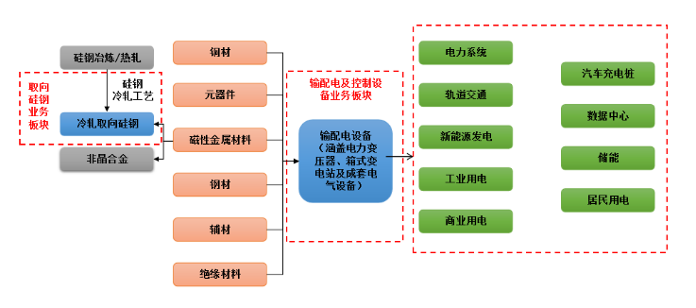
注：上图红色虚线框内为公司主要产品覆盖情况。

公司的主要产品基本情况如下：
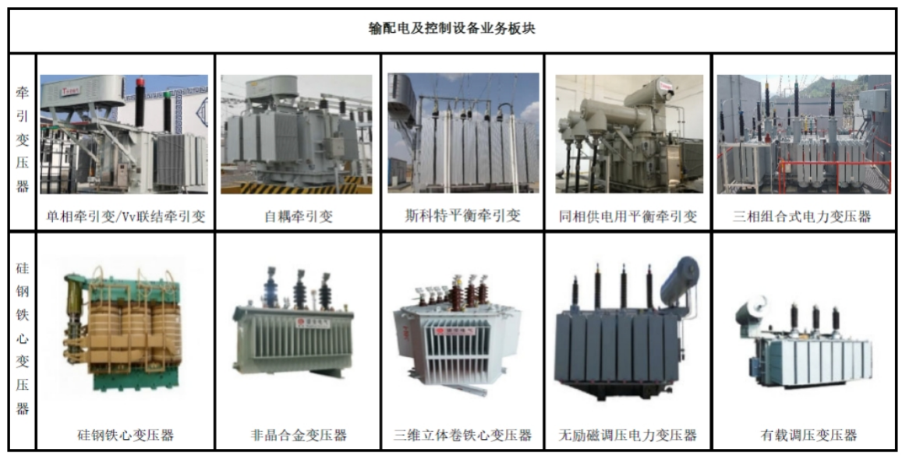
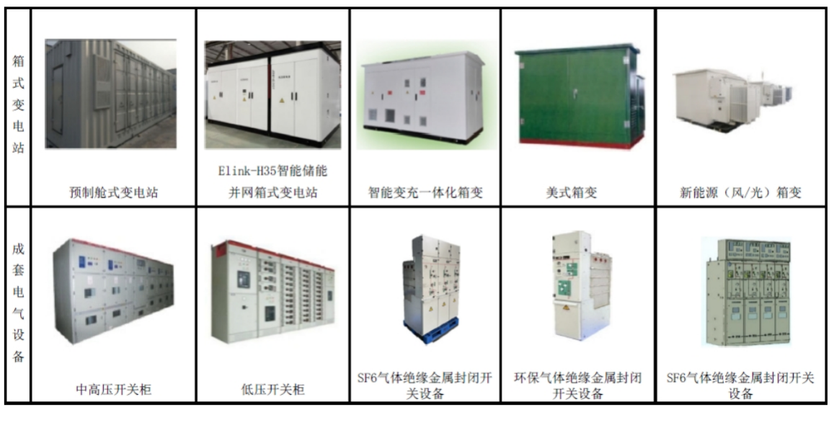

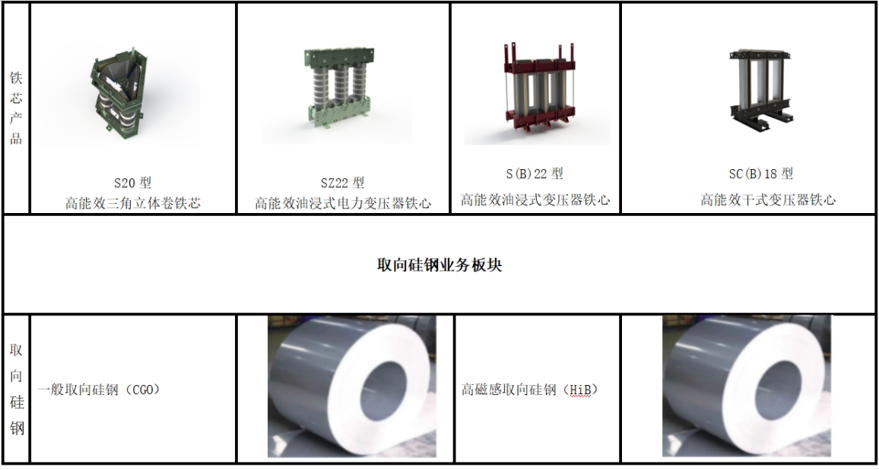

（二）经营模式

1、业务架构
聚焦三大业务板块：以电力变压器为主的输配电及控制设备业务、以取向硅钢为主的电工钢业务、以重卡超充站为主的电动汽车充电业务，形成“材料—装备—服务—运营”的产业链布局。

2、经营模式
采购模式：根据订单需求及市场行情制定采购计划，建立供应商管理体系保障原材料稳定供应。
取向硅钢：实行连续化生产，确保满产满销；输配电及控制设备：采取“以销定产+适度备货”的生产模式，灵活响应市场需求；充电业务：采用项目定制化建设模式，建成投运后主要通过充电服务费实现持续运营收益。
销售模式：取向硅钢以直销为主，服务下游变压器厂商；输配电及控制设备以招投标、竞争性谈判为主的模式获取客户；电动汽车充电业务：通过收取充电服务费实现销售。

3、核心优势
依托取向硅钢全产业链优势，实现原材料自给与输配电及控制设备产业协同，降低综合成本，提升产品竞争力。
报告期内，公司的主营业务增加电动汽车充电业务，经营模式未发生重大变化。

公司主要会计数据和财务指标

近3年的主要会计数据和财务指标
单位：万元 币种：人民币
 | 2025年 | 2024年 | 本年比上年  增减(%) | 2023年
总资产 | 725,838.739669 | 653,194.89 | 11.12 | 487,524.19
归属于上市公司股东的净资产 | 249,464.17166 | 241,324.33 | 3.37 | 239,080.85
营业收入 | 391,700.827918 | 335,157.00033 | 16.87 | 271,778.88
利润总额 | 7,939.401279 | 8,746.451119 | -9.23 | 27,342.69
归属于上市公司股东的净利润 | 6,924.321973 | 6,516.647245 | 6.26 | 23,458.67
归属于上市公司股东的扣除非经常性损益的净利润 | 6,479.47 | 3,612.17 | 79.38 | 22,512.62
经营活动产生的现金流量净额 | 22,982.849383 | 2,065.848539 | 1,012.51 | 29,186.4
加权平均净资产收益率（%） | 2.83 | 2.72 | 增加0.11个百分点 | 10.02
基本每股收益（元／股） | 0.21 | 0.20 | 5.00 | 0.70
稀释每股收益（元／股） | 0.21 | 0.20 | 5.00 | 0.70

报告期分季度的主要会计数据
单位：万元 币种：人民币
 | 第一季度  （1-3月份） | 第二季度  （4-6月份） | 第三季度  （7-9月份） | 第四季度  （10-12月份）
营业收入 | 78,647.05 | 104,951.26 | 89,213.69 | 118,888.83
归属于上市公司股东的净利润 | 1,449.58 | 4,013.64 | 2,629.99 | -1,168.89
归属于上市公司股东的扣除非经常性损益后的净利润 | 1,063.97 | 3,857.59 | 2,696.65 | -1,138.74
经营活动产生的现金流量净额 | 7,799.29 | -5,816.17 | 14,591.52 | 6,408.21
季度数据与已披露定期报告数据差异说明

股东情况

报告期末及年报披露前一个月末的普通股股东总数、表决权恢复的优先股股东总数和持有特别表决权股份的股东总数及前 10 名股东情况

单位: 股
截至报告期末普通股股东总数（户） |  |  |  |  | 27,730
年度报告披露日前上一月末的普通股股东总数（户） |  |  |  |  | 31,011
截至报告期末表决权恢复的优先股股东总数（户） |  |  |  |  | 0
年度报告披露日前上一月末表决权恢复的优先股股东总数（户） |  |  |  |  | 0
前十名股东持股情况（不含通过转融通出借股份）
股东名称  （全称） | 报告期内增减 | 期末持股数量 | 比例(%) | 持有有限售条件的股份数量 | 质押、标记或冻结情况 |  | 股东  性质
 |  |  |  |  | 股份  状态 | 数量 | 股东  性质
杨泽民 |  | 52,618,391 | 15.83 | 0 | 无 | 0 | 境内自然人
秦惠兰 |  | 40,841,700 | 12.29 | 0 | 无 | 0 | 境内自然人
杨秦 |  | 18,015,000 | 5.42 | 0 | 无 | 0 | 境内自然人
杨耀 |  | 18,000,050 | 5.42 | 0 | 无 | 0 | 境内自然人
赵桂芬 | 8,431,000 | 8,431,000 | 2.54 | 0 | 无 | 0 | 境内自然人
刘远初 | 4,680,044 | 4,680,044 | 1.41 | 0 | 无 | 0 | 境内自然人
西南证券股份有限公司约定购回式证券交易专用证券账户 | 1,636,800 | 4,670,000 | 1.41 | 0 | 无 | 0 | 境内非国有法人
杨厚群 | -3,498,256 | 4,001,744 | 1.20 | 0 | 无 | 0 | 境内自然人
香港中央结算有限公司 | 2,764,011 | 3,851,767 | 1.16 | 0 | 无 | 0 | 境外法人
王育森 | 250,000 | 3,400,000 | 1.02 | 0 | 无 | 0 | 境内自然人
上述股东关联关系或一致行动的说明 |  | 上述股东中杨泽民、秦惠兰、杨耀与杨秦系一致行动人，杨泽民与秦惠兰系夫妻关系，其女杨秦与其子杨耀系姐弟关系，杨泽民与杨厚群系兄妹关系；除此之外，公司未知上述股东是否存在关联关系，也未知上述股东之间是否属于《上市公司收购管理办法》规定的一致行动人。
表决权恢复的优先股股东及持股数量的说明 |  | 无

公司与控股股东之间的产权及控制关系的方框图

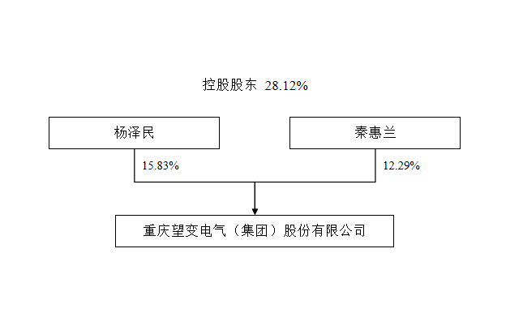

公司与实际控制人之间的产权及控制关系的方框图

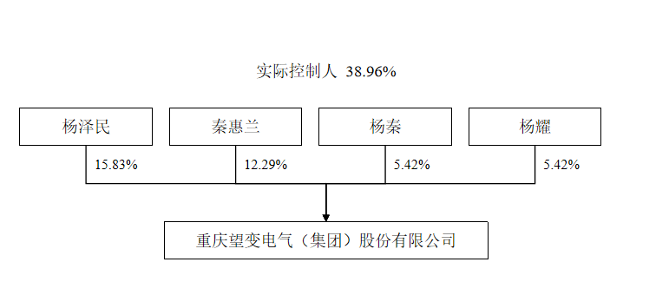

报告期末公司优先股股东总数及前10 名股东情况

公司债券情况

第三节 重要事项
- 公司应当根据重要性原则，披露报告期内公司经营情况的重大变化，以及报告期内发生的对公司经营情况有重大影响和预计未来会有重大影响的事项。
具体详见以下情况：

- 公司年度报告披露后存在退市风险警示或终止上市情形的，应当披露导致退市风险警示或终止上市情形的原因。

